Полицейских ЗАО поздравили с Днем сотрудников органов внутренних дел
12.11.2014
Ежегодно 10 ноября в России отмечается профессиональный праздник, посвященный сотрудникам органов внутренних дел. Полицейские успешно решают повседневные задачи по защите государства и общества от преступных посягательств. В свой профессиональный праздник сотрудники полиции несут службу в парадной форме.
Сегодня в актовом зале УВД по ЗАО прошло торжественное мероприятие, посвященное Дню полиции. Начальник УВД по ЗАО ГУ МВД России по г. Москве полковник полиции Владимир Рожков поздравил сотрудников, а также ветеранов органов внутренних дел, пожелал всем здоровья, удачи, благополучия, а также отметил, что личный состав стал более добросовестно и ответственно подходить к выполнению служебных обязанностей, заметно вырос профессионализм каждого сотрудника.
За достижение высоких результатов в оперативно-служебной деятельности отличившиеся были награждены нагрудными знаками «За отличную службу в МВД II степени», нагрудными знаками «Отличник полиции», нагрудными знаками «За службу», а также им вручили благодарности и почетные грамоты.
Указом президента Российской Федерации за мужество, отвагу и самоотверженность, проявленные при исполнении служебного и воинского долга медалью «За отличие в охране общественного порядка» был награжден старший сержант милиции в отставке Евгений Якунин, бывший милиционер взвода патрульно-постовой службы милиции отдела милиции по обслуживанию музейно-паркового комплекса на Поклонной горе г. Москвы.
Первый заместитель префекта Западного административного округа Игорь Щенников вручил благодарности, почетные грамоты и ценные подарки от Префектуры ЗАО полицейским.
По окончании праздничного мероприятия сотрудники полиции приступили к выполнению служебных обязанностей.
Анна Барышева
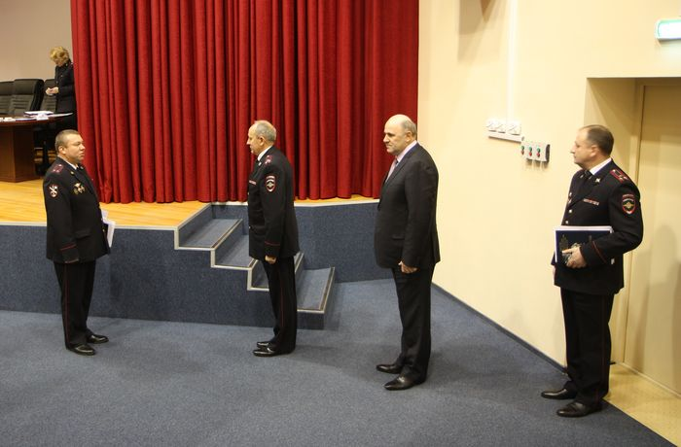
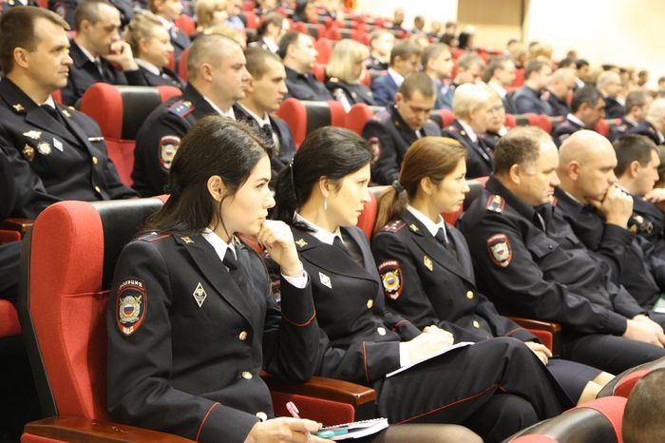

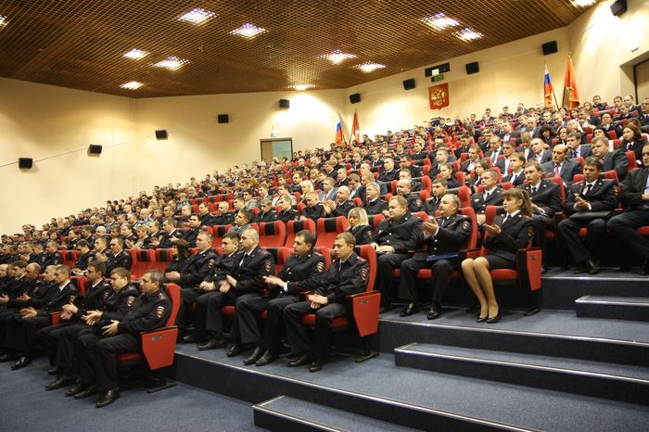
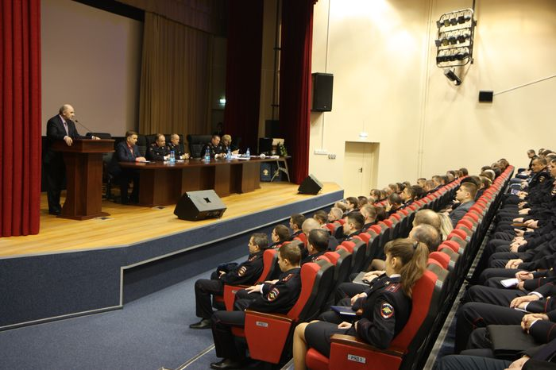
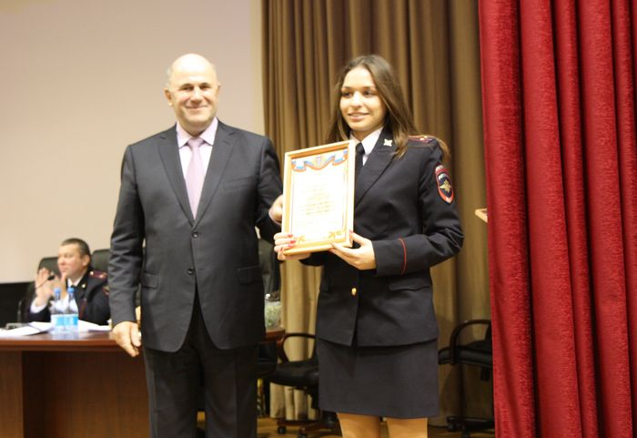
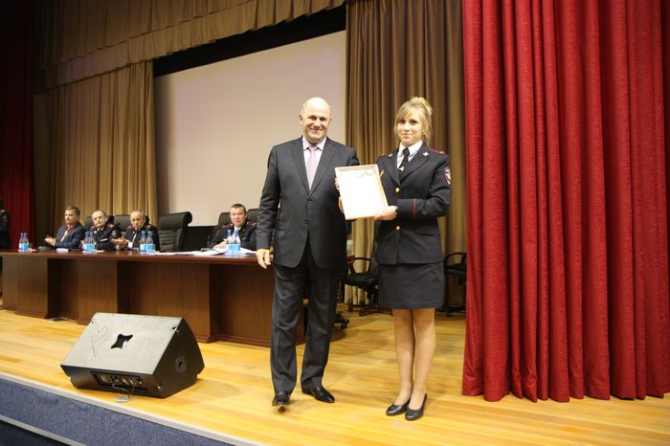
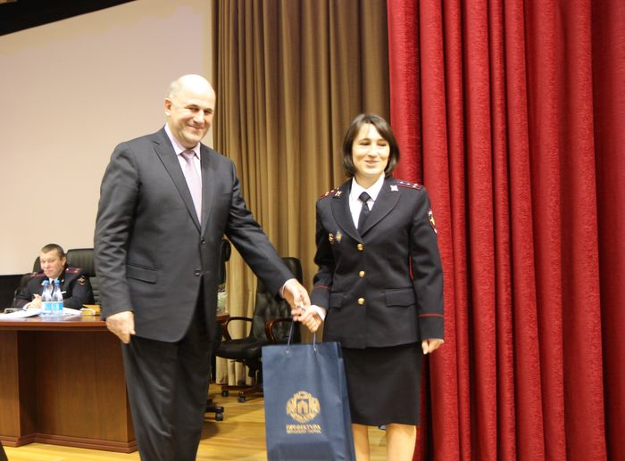
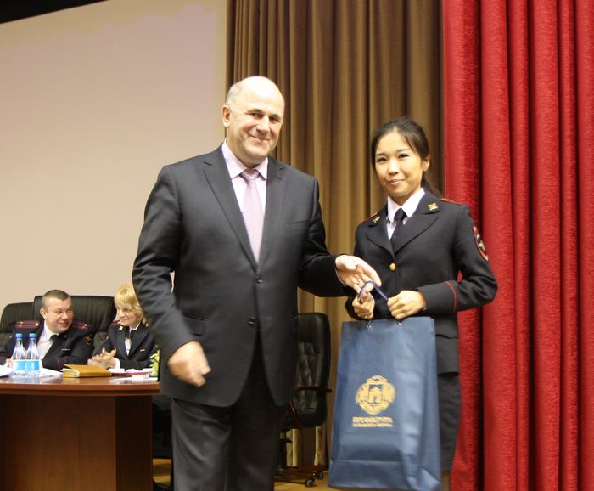
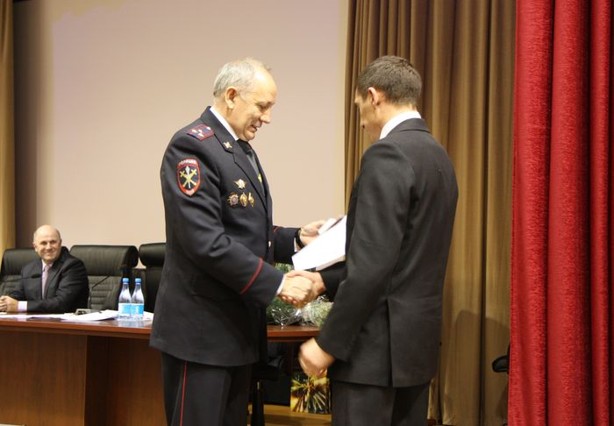
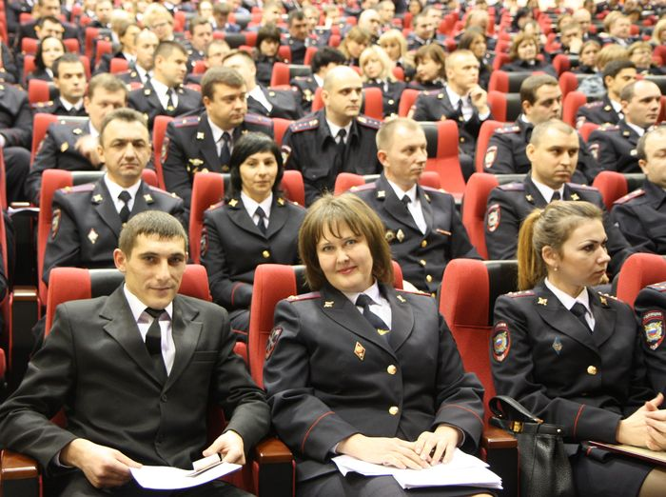
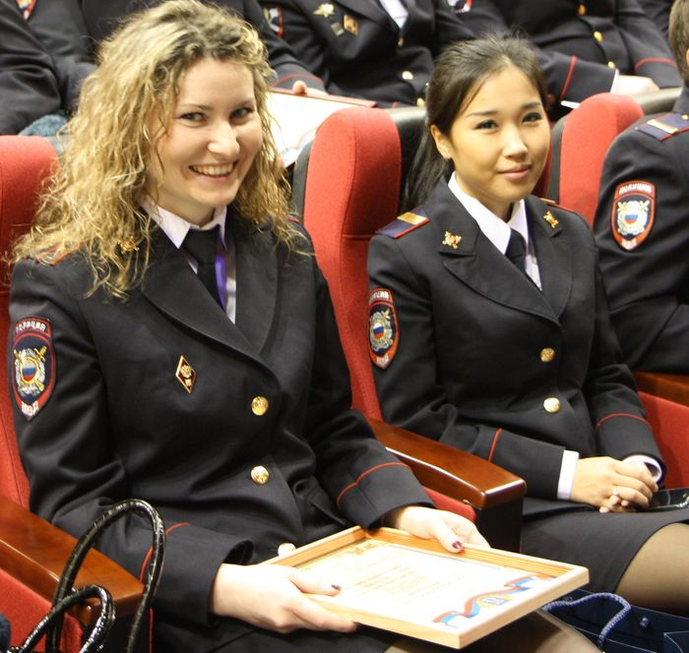
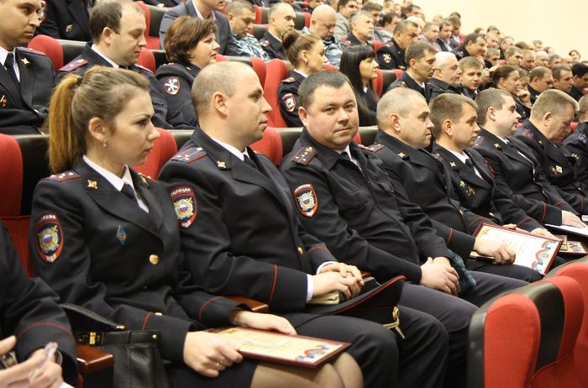
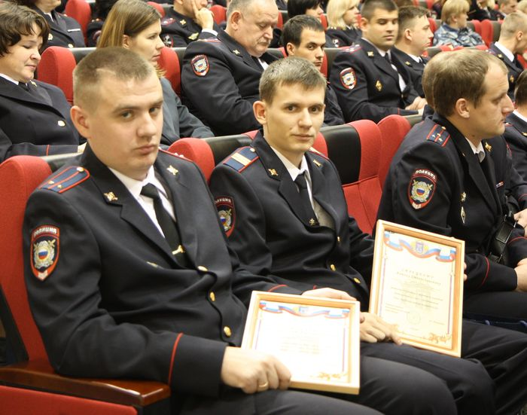

Адрес страницы: http://fili-davydkovo.mos.ru/presscenter/news/detail/1402650.html
Управа района Фили-Давыдково города Москвы

